Урок технологии.
Класс: 4
Учитель: Анищенко С.В.
Тема урока: Болгарский крест.
Цели урока:
- ознакомление с техникой выполнения болгарского креста;
- Способствовать развитию умений учащихся обобщать полученные знания, проводить анализ, синтез, сравнения, делать необходимые выводы;
- воспитание интереса к предмету, любовь к малой Родине.
Формирование универсальных учебных действий:
1. Регулятивные УУД:
- формулировать тему и цель урока с помощью учителя;
- учиться высказывать своё предположение на основе работы материала учебника;
- определять успешность выполнения задания в диалоге с учителем.
2. Познавательные УУД:
- наблюдать и делать выводы.
3. Коммуникативные УУД:
- слушать и понимать речь своих товарищей, вести диалог.
4. Личностные УУД:
- формирование положительной учебной мотивации, навыков самооценки, понимание смысла учебной деятельности.
Оборудование: интерактивная доска, карточки с терминами, 3 различных рушника, схема вышивки петушка, картонная основа для вышивки, игольницы с иглами, ножницы, мулине, станок с пяльцами и канвой.
Сценарий урока.
1.Организация начала урока.
Прозвенел звонок и смолк –
Начинается урок.
Вы за парты тихо сели,
На меня все посмотрели.
Пожелайте успехов глазами
И вперед, за новыми знаниями!
2. Актуализация знаний.
- Ребята, когда мы с вами были в музее, то видели много вышитых вещей. Что на Кубани мастерицы украшали вышивкой? ( Рушники, настольники, подзоры, постельное бельё, одежду. )
-На доске прикреплены карточки с опорными словами. Составьте из них блок-схему.
 | Украинская вышивка |  | Русская вышивка
 |  | Кубанская народная вышивка
Виды швов |  |  |  | Цвета
 |  | Орнамент
Крестик |  |  |  | Красный
 |  | Геометрический
Болгарский крестик |  |  |  | Чёрный
 |  | Растительный
Гладь |  |  |  | Зелёный
 |  | Антропоморфный
Мрежка
 |  | Зооморфный

- Какие карточки вы не использовали? («Рококо», «Белорусская вышивка», «Фиолетовый»).Почему?
3.Самоопределение к деятельности.
-К нам на занятие из школьного музея я принесла 3 экспоната. Какой из них лишний? Почему? (Второй, потому что это картинка, а два других-рушники).
-Что такое рушник? Какие цвета не встречаются в народной вышивке?
-Рассмотрите внимательно как вышита эта картина. Что вы можете сказать? (Эта картина вышита болгарским крестом. Мы не умеем его вышить.)
-Сформулируйте тему и цели нашего урока.
4. Работа по теме урока.
А) Инструктаж по ТБ.
Правила работы с ножницами:
- ножницы — это НЕ игрушка. Ножницы — это ИНСТРУМЕНТ. Они острые и опасные. Если неправильно ими пользоваться, можно пораниться;
- ножницами НЕЛЬЗЯ: играть, махать, бросать, подносить к лицу, брать без разрешения, ходить с ними, а тем более бегать;
- НЕЛЬЗЯ оставлять ножницы раскрытыми;
- НЕ подходить к товарищу во время работы;
- с ножницами нужно работать, сидя за столом;
- класть ножницы кольцами к себе;
- следить за движением лезвий во время резания;
- передавать ножницы только закрытыми: кольцами вперед, взяв за сомкнутые лезвия;
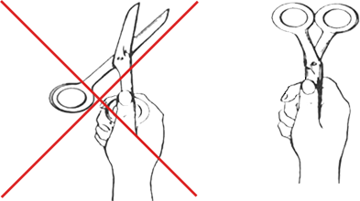

- после работы класть ножницы на свое место, чтобы точно знать, где их можно взять в следующий раз;
- использовать ножницы по назначению.

Правила работы с иглой:
- НЕ отвлекаться во время работы с иглой; 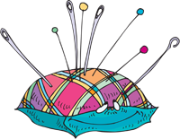
- НЕ оставлять иглу на рабочем месте БЕЗ нитки;
- НЕ брать иглу в рот, НЕ играть с ней;
- НЕ втыкай иглу в одежду;
- до и после работы проверить количество игл;
- во время работы втыкать иглу в игольницу;
- передавать иглу в игольнице и с ниткой;
- хранить иглу всегда в игольнице в одном и том же месте.
Б) Демонстрация выполнения болгарского креста.
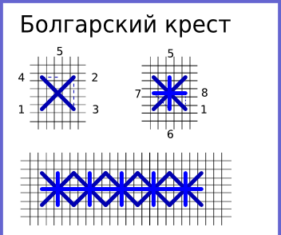
В) Вышивка крестиков на картонной основе.
4. Рефлексия
А) – Закончите предложения:
Я узнал…
научился…
запомнил…
затрудняюсь…
хочу узнать…
Б) А теперь давайте начнём вышивать петушка.
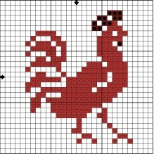
(Желающие дети подходят к станку и выполнят один болгарский крестик)
5. Итог урока.
- А закончить наш урок хотелось бы стихотворением. (Читает подготовленный ученик)
Ремеслом прапрабабки владея,
(И умением этим горжусь)
Я за белый лоскут, как стемнеет,
Колдовать у окошка сажусь.

Колет палец иголка до крови -
Лишь терпенья себе попрошу.
В далях сумрачных средневековья
Знаки тайные я ворошу.

Круг магический перед глазами.
Света лампы я не притушу.
Но, смывая усталость слезами,
Я опять ворожу, ворожу…

Я не ведьма, я просто мечтаю –
Новый дом на зеленой траве.
До рассветной звезды вышиваю…
Вышиваю мечту по канве.

